
2024年12月27日
株式会社ホビージャパン
ホビージャパンMOOK
NEKOPARA 10th ANNIVERSARY
-SAYORI ART WORKS-
2024年12月27日(金)発売
株式会社ホビージャパン（本社：東京都渋谷区、代表取締役社長：松下大介）は、イラスト画集「NEKOPARA 10th ANNIVERSARY -SAYORI ART WORKS-」を2024年12月27日(金)より全国書店で発売いたします。

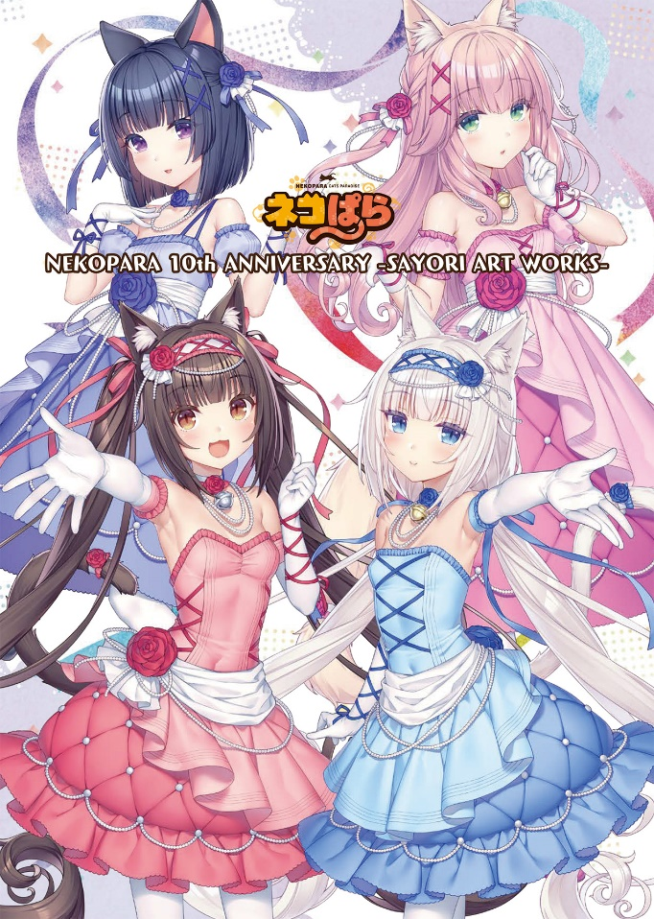
一冊丸々『ネコぱら』づくし！
イラストレーター・さより氏が手掛けた『ネコぱら』イラストをすべて収録した初画集！
『ネコぱら』のイラスト画集「NEKOPARA 10th ANNIVERSARY -SAYORI ART WORKS-」が12月27日（金）に発売！
イラストレーター・さより氏が企画&制作するちょっとＨでハートフルなネココメディ『ネコぱら』。原作ゲームvol.1の配信開始10周年を記念して、これまでさより氏が描いてきた『ネコぱら』イラストを網羅した完全保存版アニバーサリー画集が発売となります！
完全保存版を謳うのに相応しい、豪華ハードカバー仕様でお届け。カバーイラストは本書のための描き下ろしイラストを使用。そしてカバーをめくると…? 『ネコぱら』ならではのギミックをぜひその目でご確認ください！
さらに本書でしか読めないさより氏のスペシャルインタビューも収録。恋ネコたちの“魅力”を思う存分ご堪能いただける一冊です。

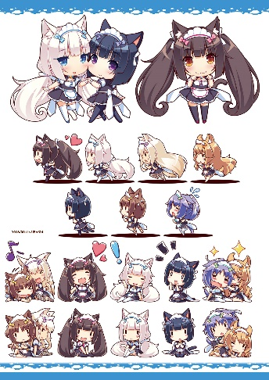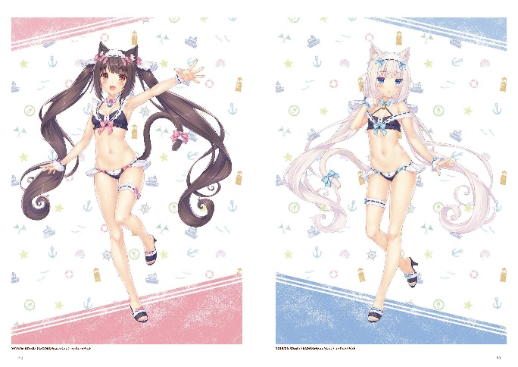
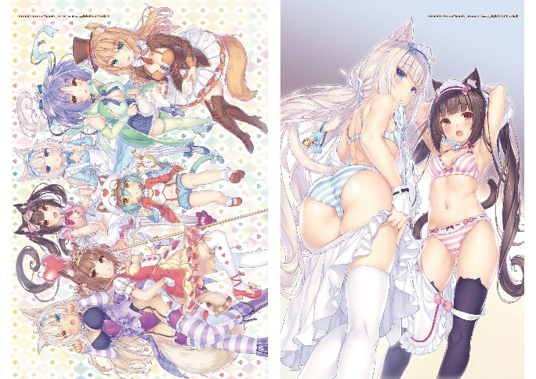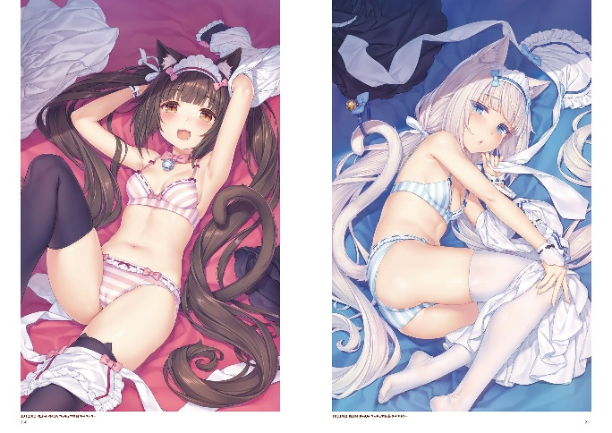

【商品情報】
NEKOPARA 10th ANNIVERSARY -SAYORI ART WORKS-
●発売日：2024年12月27日（金）
●定価：5,500円（本体5,000円＋税10%）
●ISBNコード：978-4-7986-3713-6
●JANコード：9784798637136
●判型：A4判 平綴じ ハードカバー
●発売元：ホビージャパン

【権利表記】
©NEKO WORKs All Rights Reserved.

【プレスリリースに関するお問い合わせは下記まで】
株式会社ホビージャパン 広報宣伝課 並木・岡本
〒151-0053 東京都渋谷区代々木 2-15-8 E-mail：pr@hobbyjapan.co.jp
TEL：03-5304-9115 URL：https://hobbyjapan.co.jp/

